クロスハッカー過去編　一話

ジェーン＝ジェ　サマー＝サ

以降は敵役。服装はおそろいのベストと赤い鉢巻きをしている。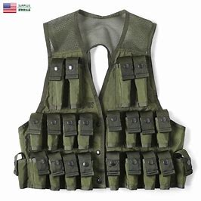

黒人のデブモブ＝黒

スキンヘッドの細い男=ス

黒いサングラスをつけた男＝グラ

刀を持った今回の敵のリーダー＝刀

場所は荒廃したビル街。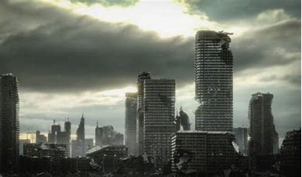

ボロボロのフード付きマントを着たジェーンが一番、背の高いビルの屋上の端に立っている。

フードを被ったジェーンの顔がアップ。

ジェ「どこいったんだよ。父さん」

『クロスハッカー』と題名がコマいっぱいに書かれる。

耳元にウィンドウが現われる。

ウィンドウにはSoundonlyと表示。

ウィンドウからはサマーの声。

サ『ジェーン予定通り、そっちに誘導した。後、十分ぐらいでポイントαにつくよ』

ジェ「了解」

ジェーンは一度、後ろに下がると助走をつけて勢いよくビルから落下する。

ビルから飛び出した時、フードが取れてジェーンに素顔が出る。

頭を下。足を上にして落下。

地面に激突する寸前、クルリと体を回転。

モブ敵の目の前に勢いよく地面に着地。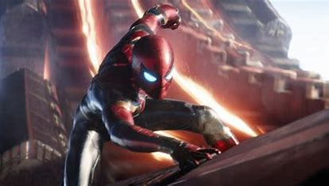

土煙が舞う。

土煙が晴れてジェーンの姿がモブ敵達に視認される。

黒「な、何だ！　新手か！」

ジェ「想像にまかせるよ」

ジェーン、地面を強く蹴り上げ、一直線に黒人モブに近づく。

黒人モブ手をかざす。黒人モブの手元にガトリングが出る。

黒人モブ、ガトリングの引き金を引いて弾丸を発射。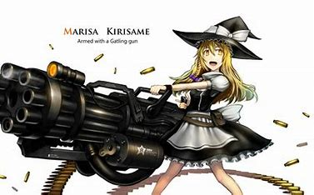

ジェーン、右に９０度、進行方向に曲げる。

ジェーン大きくジャンプする。ボロマントを脱ぎ捨てる共に右手にマシンガンを装備する。

空中で狙いを定めて引き金を引く。黒モブはジェーンの弾丸を撃たれる。

ＨＰのバーが０になり消える。

黒人モブの頭上にウィンドウが展開『致命的ダメージヲ検出。強制ログアウト』と表示。

ジェーンはモブ達の背後に着地。

ス「クッソ！」

スキンヘッドモブは、黒モブがやられたことに怒りの表情を作る。

スキンヘッドモブはかぎ爪を召喚、装備。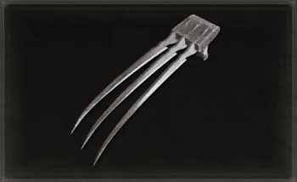

ジェーンに一直線に向う。

ジェーンはスキンヘッドに弾丸を放つ。

スキンヘッドは、巧みに弾丸を交わす。

スキンヘッドはかぎ爪をジェーンの顔面に突き出す。

ジェーンは背中を反りスキンヘッドの攻撃をかわす。

二人の位置が反転。

スキンヘッドの男は、すぐに体を回転させ右手を伸ばそうとする。

ジェーンは、義足からブレードを展開。

回し蹴りで、スキンヘッドの首を切り飛ばす。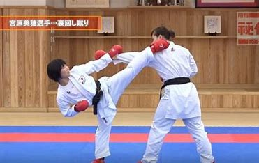

スキンヘッドは膝を折り、倒れる。

ＨＰのバーが０になり消える。

スキンヘッドの頭上にウィンドウが展開『致命的ダメージヲ検出。強制ログアウト』と表示。

ＨＰ０になり消える。

ジェーンは刀を持ったリーダーに向きなおる。

刀「その青い髪。ブレードのついた義足。貴様、電子公安に手を貸す傭兵だな。名前はなんという」

ジェ「ジェーン・ドゥ」

刀「そうか。ならば、ジェーン。貴様は、今の世界はどう思う？　不平等で、救いはなく、富める者は生きているだけで富め、貧しい者は生きているだけで貧しくなる。今の世界……変えたいとは思わないか？」

刀は右手をジェーンに伸ばす。

ジェ「……確かに今の世界は不平等かもしれないよ。それを変えようとするのも良いと思う。でも、そのために大勢の人を犠牲にする貴方達、日本解放軍のやり方は賛同できない」

刀「そうか……残念だ！」

刀のリーダーは腰につけている刀を抜く。

地面を強く蹴って走る。ジェーンの目の前まで来る。頭の上から刀を振り下ろす。

ジェーンは義足のブレードで振り下ろされる刀を受ける。

刀のリーダーは力でジェーンを弾く。

ジェーンは後ろに飛ばされる。

刀のリーダーは、刺突、横一文字、袈裟切りと、ジェーンに猛攻をしかける。

ジェーンは後ろに下がりながら、刀の攻撃を避け続ける。

突如、ジェーンと刀リーダーの右側から巨大な炎が向ってくる。(サマーの攻撃)

二人は一度離れる。二人の間に炎が走る。

炎は刀リーダーに近づいてくる。

刀リーダーは、後ろに下がり最後に空中に飛ぶ。

ジェーンは高く跳び、炎の壁を突破。

下から上に跳び、義足の足を伸ばす。

刀リーダーの胸をブレードで突き刺す。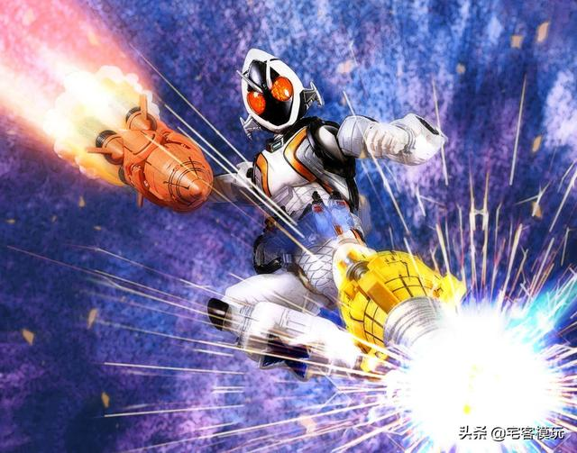

ＨＰバーが０になる。

刀リーダーの頭上にウィンドウが展開『致命的ダメージヲ検出。強制ログアウト』と表示。

刀リーダーは消滅。

ジェーンは地面に綺麗に着地。

サ「ジェーン！　お疲れ！」

サマーは両手のから炎を出して空を飛び、ジェーンの近くに着地。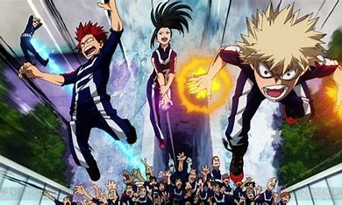

(空を飛ぶとき、爆轟ほど姿勢は悪くありません)

サマーは武装を解く。

サマー人間の姿になる。

サマー。ジェーンの背中を叩く。

サマーの表情は笑顔。服装は、

サ「お疲れ！」

ジェ「サマー。痛い」

サ「ハハハ、ゴメンゴメン。さて、と。任務完了を確認。じゃ、帰ろうか」

ジェ「そうだね」

二人は姿を消す。